**Patobiochemie 2**

molekulární onkologie

výpisky z přednášek, příprava ke zkoušce

31.10.

1. otázka- Mechanismus vzniku nádorů

Etiologie

1. Genetická predispozice
2. Faktory vnějšího prostředí (fyzikální, chemické, biologické)
3. Hormony (endogenní faktor)
4. Viry
5. Bakterie (H. pylori)
6. Paraziti (Schistosoma, Clonorchis, Opistorchis)
7. Opakované trauma a chronický zánět
8. Neznámé příčiny (LINE – reverzní transkript)

Patogeneze

* Až 60 000 mutací denně – závisí na četnosti, aby se stihlo opravit
* Dlouhodobý, vícestupňový proces (8-20 let); akumulace genetických defektů; několik zásahů na různých místech
* Na normální buňku působí vnější faktory, při úspěšné opravě DNA se vrací zpět do normálu
* Schopnost opravy ovlivňují mutace v protoonkogenech, supresorových genech, genech opravy → zvýhodní buňky k růstu a přežívání
* Mutací v genomu somatických buněk dále
  + - aktivace onkogenů → stimulace růstu
    - alterace genů pro apoptózu
    - inaktivace onkosupresorů
* Dále se exprimují alterované produkty, zároveň ztráta regulace → vznik tumoru
  + Klonální expanze → Další mutace → Heterogenita
* Nejdříve mutace onkosupresoru → Proliferace → mutace inaktivují opravu DNA → mutace protoonkogenu → inaktivace více onkosupresorů

Buněčný růst

* Stimulace
  + Růstový faktor (RF) se váže na Tyrosinkinásový receptor, tím aktivace Ras (G protein) – ten může být hyperaktivní jako onkoprotein
  + Dále probíhá fosforylační kaskáda až transkripční faktor zvýší genovou expresi
  + Mutovaný Ras – příliš stimulovaný cyklus, není regulace signálu
* Inhibice
  + Růst inhibující faktor (RIF) se váže na svůj receptor a aktivuje G protein a tím proteinkinázovou kaskádu
  + Transkripční faktor (třeba p53) – zvýší expresi proteinu inhibujícího cyklus; pokud chybí nebo je defektní, nezabrání růstu
* Chyba v obou zvyšuje proliferaci

Nádorová kmenová buňka (=cancer stem cell /CSC)

* Vymyká se z regulace → stimulace růstu, alterace genů apoptózy, inaktivace supresorů
* Má některé vlastnosti kmenové buňky – nekontrolovaný růst, množení – neschopné kontaktní inhibice růstu, mění se na jakýkoli typ nádorové buňky v daném nádoru
* Nestabilní genom – chr. přestavby, ztráty; stabilní délka telomer
* Předpokládaný výskyt ve všech ca.
* Často odolávají chemoterapii → relaps
* Malé procento z buněk nádoru
* Speciální povrchové markery
* Normálně kmenové buňky → progenitory → zralé bb.; zde CSC → mutované progenitory → maligní buňky

Nádorová buňka

* Postupně dlouhodobým procesem získává charakteristické znaky
* Genomová nestabilita – neschopné opravit genetické chyby; následuje vznik dalších mutací, tím zrychlení i angiogeneze

1. Nezávislost buňky na RF (soběstačnost) a RIF (necitlivost) (+díky nezávislosti na kyslíku není třeba hlídat rozvoj)
2. Ztráta kontaktní inhibice růstu – cadheriny a integriny mají důležitou roli v adhezi a migraci buněk, přestanou držet ve formě; ztráta kontraktilní inhibice
3. Neprobíhá apoptóza – buněčná nesmrtelnost, hexokinasa 2 inhibuje navázáním na mtch.
4. Neomezené dělení (inhibice oxfo, místo toho glykolýza) – klonální expanze; vychytávání glukózy, exprese GLUT 1,3
5. Únik z imunitního dohledu (kyneuriny, laktát)
6. Zvýšená angiogeneze (HIF → VEGF, Ang-2)
7. Invadují a matastazují
   * Degradace ExMx metaloproteasami (díky HIF); migrace bb.; tvorba nových lymfatických cév; exprese receptorů pro chemokiny → homing do specifických tkání
   * Velké množství laktátu acidifikuje ExMx
   * Exprese receptoru pro chemokiny – homing do specifických tkání

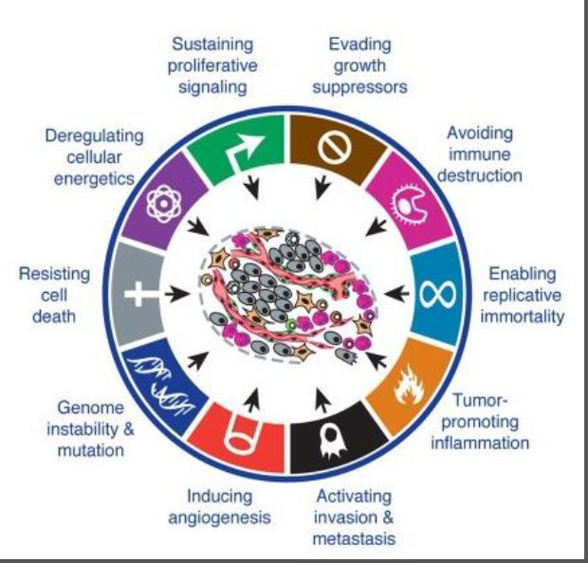

Stádia karcinogeneze

* HPCC : APC- (minimální změny), k-Ras+ (časný adenom), MCC, DCC- (pozdní adenom), p53- (karcinom)
* HPV cervix: p53- a další neznámé kroky; epitel postupně ztlušťuje zvětšením buněk od spodní vrstvy ven

1. Iniciace – genetické faktory (onkogeny, supresory)
2. Promoce – Nemutagenní a epigenetické faktory (začíná klonální expanze)
3. Progrese – Mitogeneze, únik z imunitního dohledu, angiogeneze, metastázy

Telomery

* Kvůli zkracování je omezena replikační kapacita
* Nadměrné zkracování
  + Ztráta chormozomové integrity → genomová nestabilita → malignizace → aktivace telomerázy → replikační nesmrtelnost ˅ stabilizace genomu
* Inhibice telomerázy
  + Zkracování telomer → signál pro opuštění buň. cyklu → stárnutí →apoptóza
* Aktivace telomerázy
  + Udržování telomer → pokračuje v buň. cyklu → buň. nesmrtelnost → tumor (80% tumorů)

Biochemické změny nádorových buněk

* Změny v metabolismu = rakovina je metabolická choroba
* Zvýšené vychytávání a transport glukózy
  + Vyšší exprese GLUT 1 a 3 – hypoxií indukovatelné
* Zrychlení glykolýzy
  + Nádorový typ hexokinázy, akumulace pyruvátu a laktátu
  + za přítomnosti O2 posun metabolismu od oxidativní fosforylace k aerobní glykolýze → Wargurgův fenomén – akumulace kyslíkových radikálů, zvýšený oxidační stres → poškození DNA
* Tumorová M2-pyruvátkináza
  + Ve většině nádorů; tetramer nebo dimer
  + Fosfoenolpyruvát (PEP) na pyruvát za vzniku ATP
  + Tetramer – vysoká afinita k PEP, glukoza konvertována na pyruvát, u normálních buněk
  + Dimer – nízká afinita k PEP, téměř neaktivní při fyziologických koncentracích
    - Intermediáty se hromadí a zařazují se do syntézy (NK, fofolipidů, AK)
    - Dimerizace je dána přímou interakcí s onkoproteiny (A-raf, HPV16 E7)
* Stimulace glutaminolýzy
  + Zvýšená ve všech proliferujících buňkách – rychle rostroucí buňky, embryonální, tumorové bb.
  + Vysoké extracelulární koncentrace glutaminu stimulují nádorový růst
  + Redukce glutaminu → funkční diferenciace
  + Glutamin → glutamát → ketoglutarát
  + V nádoru inhibice akonitasy, více kyslíkových radikálů → zkrácený citrátový cyklus
  + Zvýšená exprese fosfát dependentní glutaminasy, NADP dependentní malátdekarboxylasa
  + Degradace na glutamát, aspartát, pyruvát, laktát, CO2 a citrát
  + Laktát snižuje pH na 6,5
  + Energetická účinnost: 1ATP substrát, 2ATP z FADH2, 3ATP z ketoglutarátdehydrogenace a malátdekarboxylace
  + Nízká aktivita ALT v nádorových buňkách
  + Konverze glutamátu na ketoglutarát hlavně AST
  + Výhody
    - Glutamin je nejhojnější AK v plasmě
    - Jeho degradační produkty jsou prekurzory pro syntézu NK a serinu
    - Glutaminolýza není citlivá na vysoké koncentrace radikálů
    - Glutamát a MK jsou imunosupresivní (únik z imunitního dozoru)
  + Acetyl CoA dostupný pro syntézu fosfolipidů díky zkrácení cyklu
* Biosyntéza purinových a pyrimidinových nukleotidů de novo
  + Zvýšení aktivity ribonukleotidreduktasy, thymidilátsynthasy, thymidinkinasy, dCMPdeaminasy
* Aktivace biosyntézy DNA, RNA
* Sekrece proteas
  + Metaloproteasz (MMP), kathepsiny, kolagenasy, elastasy
* Snížená sekrece inhbitorů proteas
* Sekrece RF autokrinně
* Změny ve složení membrány
* Změna genové exprese – tumorové markery
* Tvorba hormonů – u některých nádorů (ACTH z malobuň. ca. plic)
* Změna / Ztráta diferenciace biochemických funkcí

HIF

* Hypoxia inducible factor
* TF citlivý na kyslík (hypoxií indukovatelný)
* Citlivá α + konstitutivní β podjednotka
* Stimuluje expresi enzymů glykolýzy, tím snižuje závislost na mtch. oxfo
* AMP-aktivovaná kináza – indukuje expresi HIF1; hlavní metabolický regulátor, spojen s několika tumorsupresory
* Indukuje geny k angiogenezi, vaskulární permeabilitě (VEGF, VEGFR)
* V ExMx exprese – metaloproteinasy, uPAR (urokinase-type plasminogen activator receptor) (?)
* Hypoxie → pučení endotelu – angiopoietin 1, 2; Tie-2; thrombospondin 1 (?)
* Aktivuje geny pro: proliferaci, přežití, apoptózu, motilitu, pohybový aparát, buněčnou adhezi, erythropoezu, angiogenezi, tonus cév, metabolismus glukózy, metabolismus extracelulární matrix (ExMx) a další
* Zprostředkuje metabolickou adaptaci, resistenci k apoptóze, angiogenezi, invazi, metastázy

Kategorizace karcinogenů

* 1 – prokázaný pro člověka
* 2A – pravděpodobně karcinogenní pro člověka
* 2B – podezřelý
* 3 – neklasifikovaný
* 4 – pravděpodobně není karcinogenní

Příčiny

* 2. Otázka-Fyzikální
  + Ionizující záření → vznik radikálů → chormosomová disjunkce, fúze → mutace
  + UV C
    - 100-290nm
    - Germicidní z umělých zdrojů, jinak absorpce atmosférou
  + UV B
    - 280-315nm
    - Absorpce v DNA, Pyrimidin-pyrimidin dimery
    - Nádory kůže (karcinom, basaliom, melanom)
  + UV A
    - 315-400nm
    - Absorpce jinými mlk. → volné radikály → poškození a stárnutí kůže
* 3. Otázka-Chemické
  + Už od 1761 – nádory v nosu po šňupacím tabáku
  + Primární – aktivní bez metabolické aktivace
    - Alkylační činidla
      * Cytostatika, imunosupresiva (cyklofosfamid, busulfan, chlorambucil)
      * β-propiolakton
      * bis-(chloromethyl)-ether
      * mohou se vázat i na histony a měnit strukturu
    - Acetylační činidla
      * 1-acetylimidazol
  + Sekundární = prokarcinogeny – musí být aktivovány biotransformací
    - Polycyklické aromatické uhlovodíky (=PAH)
      * Benzanthracen; 3,4-benzopyren; 3-methylchoranthren; 7,12-dimethylbenzanthracen
      * Receptory je váží podobně jako hormony – po odštěpení hsp se receptorový komplex váže na XRE (xenobiotic regulatory elements) v oblasti enhancerů genu
    - Aromatické aminy a azobarviva
      * 2-naftylamin (ca. moč. měchýře); 2-acetylaminofluroen; 4-dimethylaminoazobenzen (hepatomy)
    - Produkty plísní a rostlin
      * Aflatoxin B1 – hepatokarcinogen, aspergillus flavus na potravinách
        + Mykotoxiny
        + Mutace v p53
      * Cykasin – hepatokarcinogen, neurotoxin
    - Další
      * Nitrosaminy – působením bakterií na dusitany v jídle
      * Insekticida - chlordan
      * Tetrachlormethan
      * Ethylenoxid – karcinogen a mutagen
      * Kovy – As, Cr, Ni a d.
  + Kokarcinogeny – přímo zvyšují karcinogenitu jiných látek
    - ethanol –
      * indukce P450 2E1 (metabolismus xenobiotik); v cigaretách → zvyšuje aktivaci karcinogenů ca. jícnu, plic i žaludku
      * indukce P450 1A1 (=AHH aromatic hydrocarbon hydroxylases) → zrychlení metabolismu PAH;
    - estrogeny, androgeny
  + Promotory – nepřímo zvyšují karcinogenitu stimulací proliferace; krotonový olej

Faktory v pracovním prostředí

|  |  |  |
| --- | --- | --- |
| Radon | Stavební materiál, uhlí | Bronchy |
| RTG záření | Radiologové | Kůže, leukémie |
| Radium | Luminescenční barvy | Kosti, leukémie |
| Radionuklidy | Jaderné havárie | Štítná |
| Nukleární exploze | Nukleární zbraně | Kůže |
| UV | Zemědělci, námořníci | Kůže |
| PAH v sazích a dehtu | Kominíci, plynaři, asfaltéři | Skortum, kůže, bronchy |
| 1/2-naftylamin | Chemici, gumárny, plynaři, kuřáci | Močový měchýř |
| Benzidin, 4-aminobifenyl | Chemici | Močový měchýř |
| Azbest | Izolace | Bronchy, pleura, peritoneum |
| Arsenik | Koželuzi, horníci, dělníci, taviči | Kůže, bronchy |
| Bis-(chloromethyl)-ether | výroba iontoměničů | Bronchy |
| Benzen | Lakýrníci, laboranti | Leukémie |
| Yperit | Výroba plynů | Bronchy, larynx, sinusy |
| Vinylchlorid | Výroba PVC (→ ne na potraviny!) | Játra |

|  |  |  |  |
| --- | --- | --- | --- |
| Kůže | Epidermis, basaliom | Arsenik, dehet, ion., slun. záření | 25, 20, 7, 25 let |
| Plíce | Bronchogenní | Azbest, Ionizující zář. | 18, 30 |
| Kostní dřeň | Leukémie | Benzen, ionizující záření | 10 let |
| Močový měchýř | Skvamocelulární | Aromatické aminy | 12 let |
| Kost | Osteogenní | Ionizující záření | 1. let |

4.Otázka-Viry

* RNA
  + Retroviry
    - Rychle transformující – v genomu mají onkogen
    - Pomalu transformující – v genomu nemají onkogen
    - Transregulující → lidský T-lymfocytární virus
    - HIV – jako kofaktor aktivující protoonkogen
  + Virus Hepatitity C
    - I koinfekce s HBV
    - P53, spouští proliferaci, blokace apoptózy
* DNA
  + HPV (human papiloma virus)
    - Děložní čípek, genitální bradavice, jinde bradavice, orální papilomy
    - Onkoprotein E6 a E7 – interferují s fcí regulátorů, inhibitory (p53, p300, pRB)
    - Více než 120 typů
    - 30-40 typů přenos sexuální
  + Herpesviry
    - Proteiny z latentních genů EBNA1 (ovlivňuje příjem signálu); LMP1,2 (transaktivátor buň. a virových genů)
    - EBV = Epstein-Barr = HHV4
      * Infekční mononukleóza, Burkitt lymphoma, nasofaryngeální ca., Hodgkin lymphoma, T-b. lymfom
    - HHV8
      * Kaposiho sarkom
  + HBV (hepatitida B = pararetrovirus hepadna)
    - Hepatocelulární karcinom
    - Protein X – onkogenní transaktivátor, účastní se na genomové integraci
  + Adenoviry
    - Za specifických podmínek u hlodavců

4.11

5.otázka-Patobiochemie nádorové transformace

* Maligní nádor = genetické onemocnění
* Driver – určují charakter transformace
* Passenger – vezou se, na základě poruch DNA, ne zásadně patogenní
* Nutný dostatečný počet mutací ve správných genech

Kontrola růstu buněk

* Hierarchický výstavbový plán = tkáňová hierarchie regulovaná hierarchickou chemickou signalizací (hormony jako gross regulace → lokální signály); každá buňka pod signálním tlakem jen aby mohla existovat
* Na to dohlíží imunitní systém – jsou buňky vlastní, správné, kontrolované
* Buňky samy regulují svůj počet v klastru na základě:
* Chemická signalizace
  + Hormony, lokální signály, imunitní signály
  + Signální ligandy, receptory, transduktory, intracelulární signální sítě, TF, exekutivní proteiny
* Intracelulární podmínky
  + Integrita buňky, integrita DNA, energie
  + Buněčná membrána, mitochondrie, senzory poškození, transduktory, DNA oprava, udržování telomer, produkce ATP
* Lokální prostředí klastru
  + Zdroje, místo, kontaky, interakce
  + Živiny, kyslík, mezibuněčná interakce
* To ovlivňuje replikaci, zánik, diferenciaci, stárnutí, migraci
* Hlavní rovnováha mezi replikací (signály pro mitózu, regulace cyklu) a zánikem (regulace apoptózy)
* K tomu nutná zdravá DNA (repair v pořádku, uzly cyklu funkční) a imunitní systém (diferenciace správná)

Patologie v růstu

* Specifická porucha homeostázy tkáně
  + Mitotická hyperstimulace
  + Stimulace buněčného cyklu
  + Porucha apoptózy
  + Porucha reparace DNA – genomová nestabilita
  + Porucha diferenciace
  + Porucha imunitního dohledu
* Převažuje replikace a migrace

Vývoj buněk

* 1 totipotentní → 300 druhů tkání → 1014 dělitelných bb. ? velká chybovost → nutné omezení dělení!
* Většina tkání je schopná regenerace
* Postupná maturace buněk předcházejících
* Kmenová (101)
  + Doplňují progenitory
  + Neomezené dělení
  + Asymetrické dělení – jedna zůstane kmenová, druhá progenitor
  + Mitotická aktivita nízká
  + Nezralé
  + Málo, špatně se hledají – spíš předpokládáme
* Progenitory (103)
  + Doplnění konkrétní buňky, hlídá počet maturovaných
  + Omezené dělení ≈ 100x
  + Mitotická aktivita vysoká
  + Známky maturace
  + Migruje, nezralý – potenciálně nebezpečné
* Maturované buňky (108)
  + Vykonávání specifických úkolů
  + Mitotická aktivita proměnlivá
  + Plně maturované
  + Ne původce nádoru, moc se nedělí
* Genetické alterace v kmenových / progenitorech se kumulují a propagují
* Nádorová buňka
  + Vždy porucha mitogeneze a apoptózy
  + Změněná schopnost přenášet signál

Poruchy signálních drah

* Mitotická hyperstimulace
  + Normální exprese
    - RF, cytokiny, lipofilní hormony dávají mitotický signál
    - Jejich receptory ho rozpoznají a přenesou přes membránu
    - Signální transduktory (PI3K, Ras, Jak) přenesou na specifické kinázy = přepínače (PDK1>Akt/PKB (>mTor); Ras>Raf>MEK>ERK, ty amplifikují signál k jádru
    - Jaderné receptory a TF přenesou do jádra (receptory pro lipofilní, TF, STAT)
    - Proteiny regulující cyklus mění genovou expresi
  + Porucha receptorových tyrosinkinas
    - Nadprodukce RF nebo receptorů
      * Nadprodukce receptorů vyvázáním protilátkou
      * EGFR overexprimován u ca. prsu → inhibice Herceptin
    - Mutace v transduktoru
      * Mutace k-ras onkogenu
        + Signální uzel
        + Normálně přenos na GTP, tím sám sebe umlčí, GTPáza klíčová
        + Nejčastější u solidních nádorů (30% , pankreas, plíce)
        + Způsobuje stimulace bez přítomnosti aktivačního signálu
    - Mutace v kinázách
      * B-raf – melanom (70%), štítná žláza (50%), kolorekta (40%)
      * Léčba specifickými inhibitory kinázové aktivity
    - Mutace PI3K signalizace
      * Normálně Ras > PI3K > PDK >Akt >mTor (proliferace), kaspáza 9 (apoptóza)
      * Mutace kináz, fosfátáz, overexprese kináz
      * Hlavně ovaria, Cowdenův sy. (hereditární mutace fosfátázy PTEN)
    - Cytokinová signalizace
      * Normálně Jak>SOCS>STAT>MAPK kaskáda
      * Mutace/amplifikace kináz
      * Downregulace / hypermethylace SOCS – silencery, tumorsupresory
      * Overexprese TF STAT
      * Často u lymfoproliferativních onemocnění
* 8.otázka- Poruchy cyklu a opravy DNA
  + Buněčný cyklus
    - Série navazujících dějů k replikaci buňky
    - Vytvoření 2 bb. z jedné
    - Přesné zkopírování a rozdělení genetické informace
    - Někdy i diferenciace
    - Růstový + chromosomální
    - Uzly na konci G1 a G2 – reparace nebo apoptóza
    - V M se genom může měnit jak se to hodí
  + Poruchy
    - Mitotická hyperstimulace
    - Selhání kontrolního bodu / reparace
    - Regulace vstupu do cyklu – normálně kontaktní inhibice pomocí p15, p16, p27, p21
      * Mutace tumorsupresorů (TSG) jako p53 a Rb
        + Porucha p53

Trvale exprimovaný TF, normálně nízká hladina udržována ubikvitinylací pomocí mdm2

Nejčastěji mutovaný TSG

Ovlivňuje další

Fosforylován jako tetramer – pozná promotor

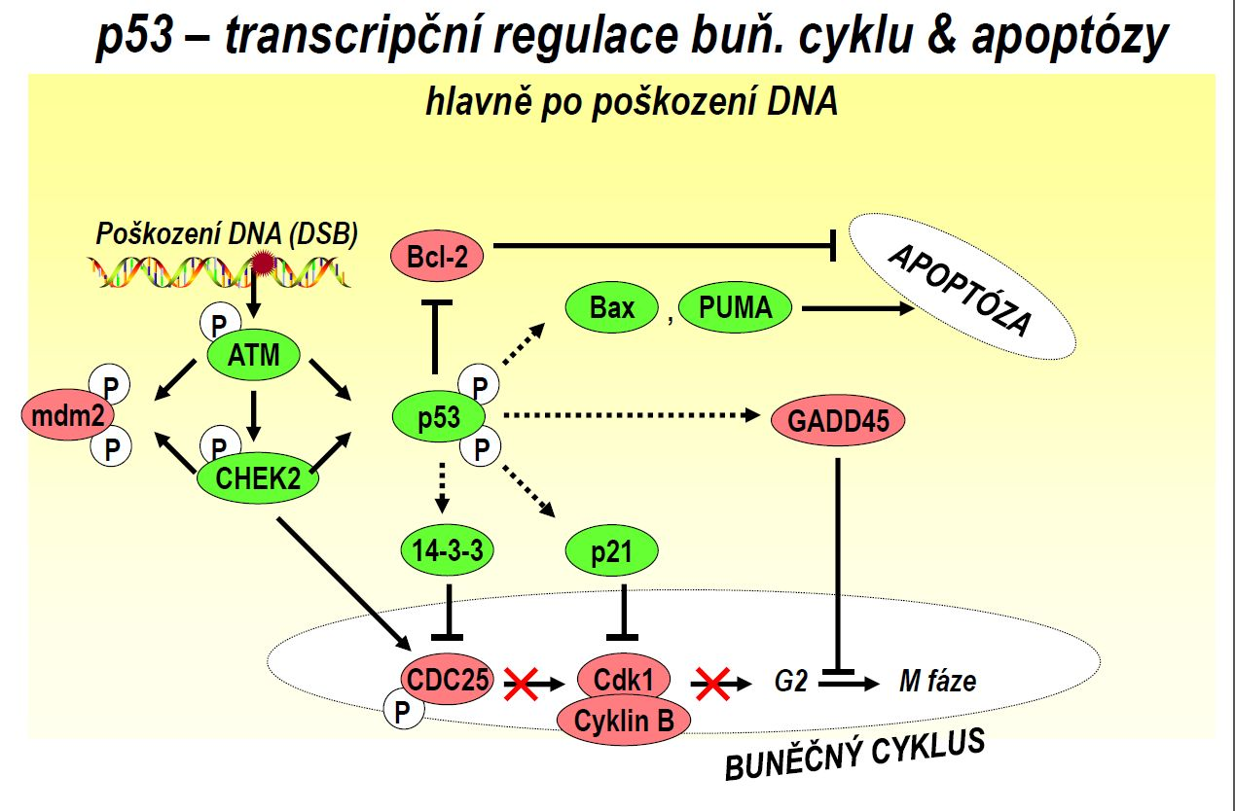

* + - * Inaktivace inhibitorů cyklin dependentních kináz (CKI) jako p21
      * Amplifikace onkogenu
      * Porucha p53 – Li-Fraumeni
      * Porucha p21 – pamiliární melanom
      * Amplifikace cyklin E, D – ca. prsu
      * Rb – retinoblastom

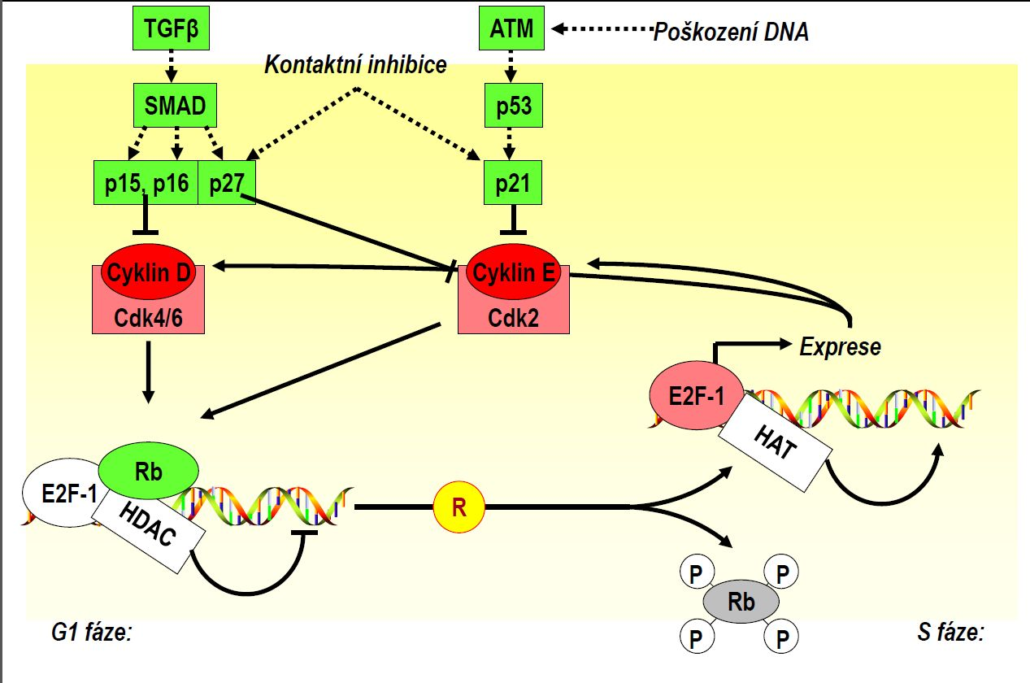

* + - Reparace dvouřetězcových zlomů
      * Non-homologní joining (G1/S)
        + Náhodné spojení volných konců
        + Nepřesné, ale většinou stačí
      * Homologní rekombinace (G2)
        + Nutné ATP
        + Málokde, tam kde záleží

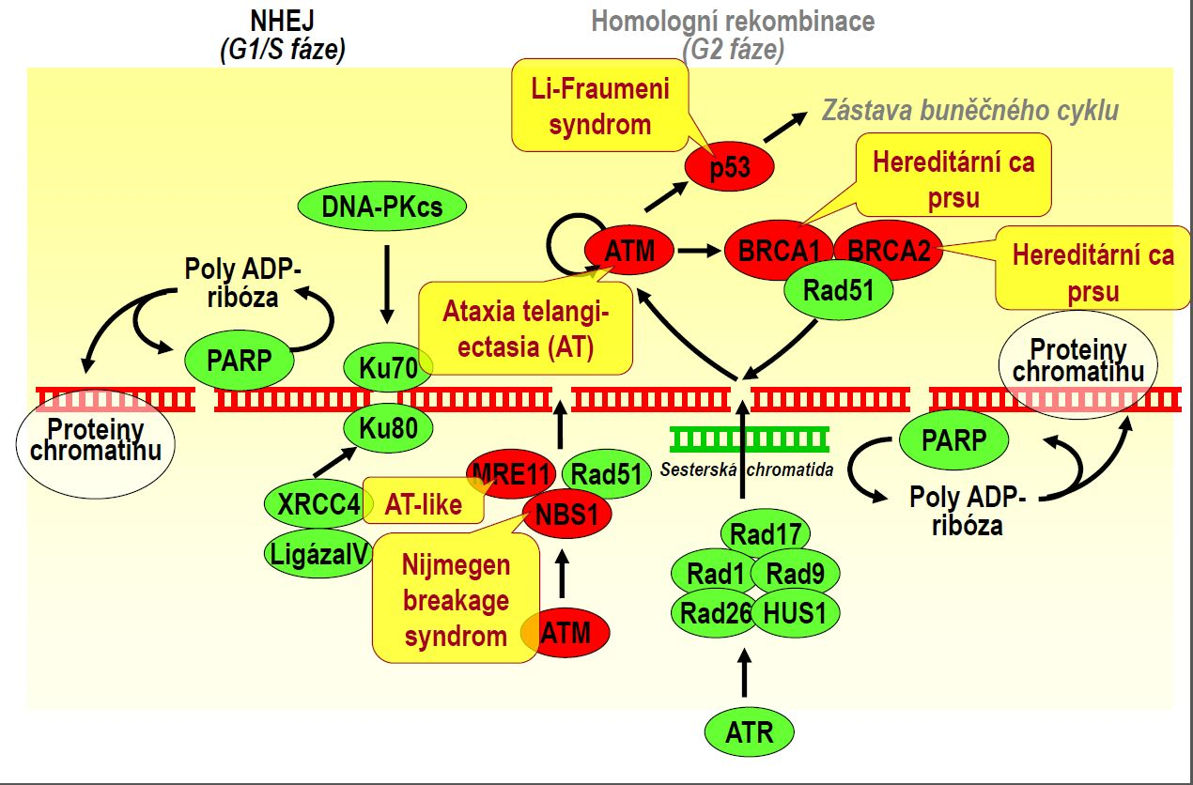

* Li-Fraumeni, ca. prsu, Ataxia teleangiectasia, Nijmegen breakage sy.
* 6. Otázka-Poruchy apoptózy
  + Normálně
    - Iniciace death receptory a mitochondriemi
      * Při poruše místo death receptorů decoy receptory, nemá intracelulární část, vychytává RF
    - Kontrola kaspázami kontrolní části apoptózy (8 zvenku, 9 zevnitř)
    - Efektory jsou exekutivní kaspázy (3), které působí na substráty (aktin, lamin, DNA) - proteázy

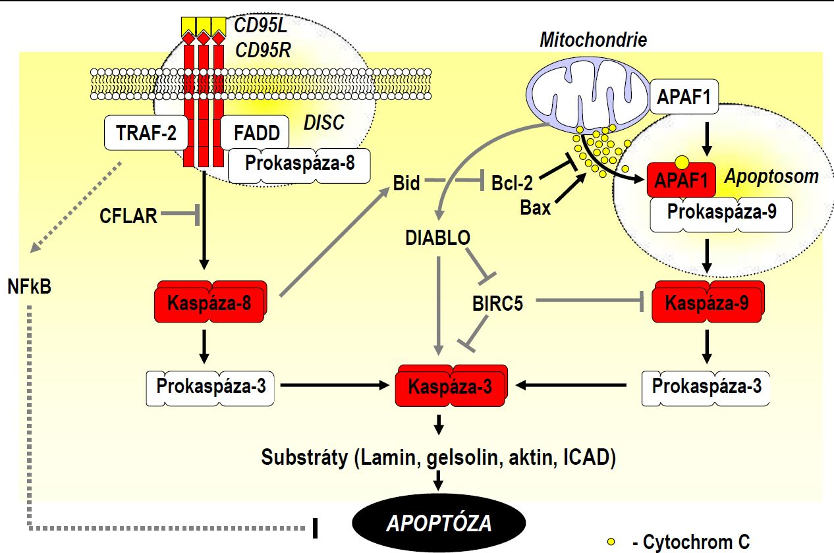

* Poruchy
  + Ztráta aktivačního signálu na receptorech
  + Signální přesmyk na TRAF 2, není blokována apoptóza
  + Inhibice aktivace kaspáz CFLAR a BIRC5 (=Survivin, inhibitor apoptźy; negativní prognostický marker) → inhibice kaspázy 3
  + Změny proteinů Bcl-2 → inhibice tvorby apoptosomu

Rozvoj nádorových onemocnění, metastazování, neovaskularizace

Rozvoj nádoru

* 13.otázka-Ustanovení nádorového mikroprostředí
  + Seed and soil – nádor jako ekosystém, klíčová interakce s tkání
  + Maligní fenotyp do určité míry určován mikroprostředím
  + Heterogenní nádorové buňky
    - Teorie klonální evoluce
      * Kompetice klonů během rozvoje nádoru při hypoxii a acidóze
      * Spíše větvená než lineární
    - Teorie kmenových nádorových buněk
    - Plasticita nádorových buněk
    - Důsledky
      * Obtížná predikce maligního zvratu premaligních lézí (Barettův jícen)
      * Rozdílná citlivost k terapii + Různé biomarkery
      * Bottleneck effect
      * Adaptivní terapie? Raději než úplná eliminace citlivého subklonu
  + Nádorové mikroprostředí
    - Buňky imunitního systému – dozor NK, CD8
      * Únik selekcí nízce imunogenních bb. Sekrece TGFβ, PGE
      * TAM – makrofágy asociované s tumory – často podporují progresi
        + Aktivované pomocí IL-10, IL-4, TGFβ a M-CSF
        + Invadují do tumoru a metastazují (TNFα, IL1ra, IL6, MMPs, uPA, MIP-1α, MCP1)
        + Angiogeneze (VEGF, FGF2)
        + Matrix remodelling (TGFβ, MMPs)
* Fibroblasty asociované s nádory, endotel, pericyty, kmenové bb. a progenitory
* Lokální a systémová invaze

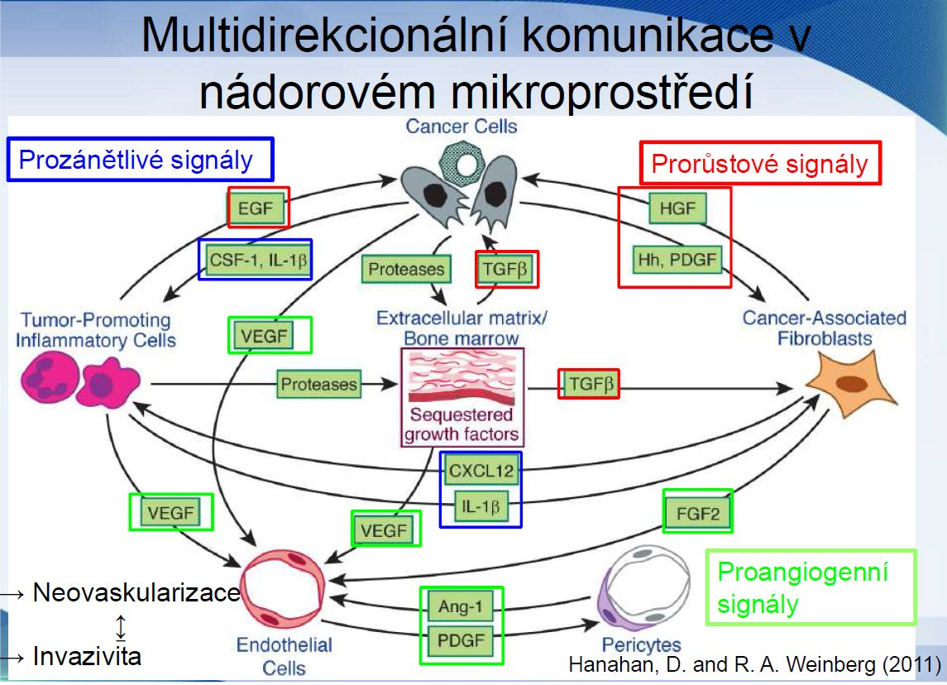

11.otázka-Neovaskularizace

* Fyziologicky při růstu a reparaci tkání, při zánětu
* Patologicky
  + Méně u ischémie, sklerodermie, dekubitů, placentární insuficience, aseptické kostní nekróze
    - Způsobí infarkty, srdeční poruchy, vředy, infertilitu
  + Více u diabetické retinopatie, retinopatie nedonošených, revmatoidní artritidě, psoriase, nádorů
  + Hemangioma u novorozenců
    - Velké skvrny, většinou benigní, do pár let vymizí
* Mechanismy
  + Angiogeneze
    - Pučení nových cév ze stávajících
    - Uvolnění pericytů
    - Destrukce bazální membrány
    - Proliferace endotelií
    - Migrace endotelií
    - Stabilizace vzniklých cév
    - Proliferace stopky (stalk cells)
    - Migrující vedoucí endoteliální buňky (tip cells)
    - → 3 zóny: migrace, dělení, maturace
  + Vaskulogeneze
    - De novo z prekurzorů
    - V embryonálním období z angioblastů fyziologicky
    - VEGFA, placenta growth factor (PIGF), angiopoietin1 (ANG1)
  + Intususcepce
  + Zavzetí normálních cév
    - Nádorové buňky rostou kolem nomálních cév, velký růst způsobuje hypoxii a nekrózu, čímž se aktivuje pučení; pomocí HIFα
    - HIFα reaguje na hypoxii, metabolické přeprogramování, onkogenní signalizaci (ras, myc, EGFR, bcl2, p53) a následně tvoří angiogenní faktory
    - Další angiogenní faktory jsou z remodelace ExMx a buněk infiltrujících z kostní dřeně
  + Vaskulogenní mimikry
  + Transdiferenciace nádorových bb. v cévní struktury (endotelie, pericyty)
* HIFα reaguje na hypoxii, metabolické přeprogramování, onkogenní signalizaci (ras, myc, EGFR, bcl2, p53) a následně tvoří angiogenní faktory
* Další angiogenní faktory jsou z remodelace ExMx a buněk infiltrujících z kostní dřeně
* Angiogenní přepínač
  + Endogenní inhibitory – regulátory fyziologické angiogeneze
    - Thrombospondin 1, Angiostatin (fragment plasminogenu), Endostatin (fragment kolagenu 18), Canstatin, Tumstatin, IL-12
  + Aktivátory
    - VEGF, FGFs, PDGF, HGF, EGF, Angiopoetiny, IL8, Notch, Neuropilin, Robo, Eph-A/B, LPA

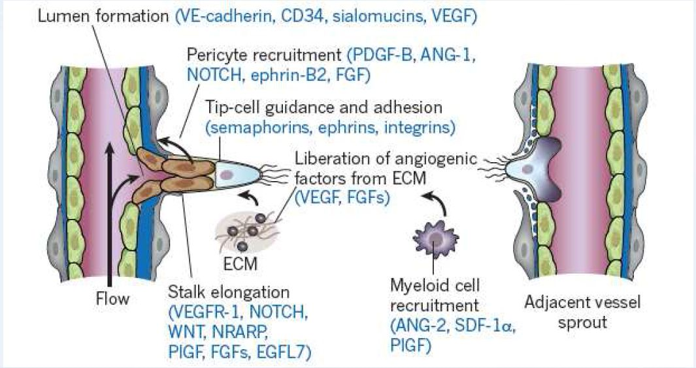

* VEGF (vascular endotelial growth factor)
  + Váže heparan sulfát, z části sekvestrace v ExMx, zvýšená exprese v nádorech
  + Tyrosinkinázová aktivita na receptorech
  + Vasodilatace, zvýšená permeailita cév, stimulace angiogeneze, lymfangiogenze, proliferace, potlačení apoptózy
* Nádorové cévy mají časté abnormality
  + Dezorganizovaná stavba (větvení)
  + Abnormality bazální membrány, vztahu endotelií s pericyty
  + Zvýšená permeabilita, abnormální průtok
  + Endotel
    - Cytogenetické abnormality
    - Zvýšenou proliferaci, snížená citlivost k indukci apoptózy
    - Jiná exprese receptorů pro RF
* Neovaskularizace je spojena s metastazováním – permeabilita, změněné endotelie, vypouští 106 buněk na gram denně

12.otázka-Metastazování

* Nejdříve nádor postihuje pouze původní orgán, následně lokálně invaduje, později se i metastaticky šíří
* Pouze 0,01% cirkulujících nádorových buněk dá vznik metastáze
* Metastatická kaskáda
  + Typy invaze
    - Mesenchymální
      * Samotná buňka nebo řetízek
      * Fibrosarkom, Glioblastom, anaplastické tumory
    - Ameboidní
      * Lymfomy, Leukémie, SCLC
    - Kolektivní
      * V klastrech, pruzích
      * Epitheliální, melanom, vaskuární
  + 1. Aktivace invazivního programu
    - Aktivace endotelio-mesenchymální transformace
    - Ztráta E-cadherinu – hypermethylací, downregulací, transkripčními represory
    - Motilita a remodelace ExMx – GTPasa, proteasy, proteiny ExMx, adhezní mlk.
  + Dále rozsev do lymfatických nodů
  + 2. Infiltrace cílových orgánů (mikrometastázy)
    - Zvýšená motilita a proteolytická výbava buněk
    - Změna interakce s thrombocyty a endoteliemi
    - Orgánově specifické
      * Cévní a lymfatické zásobení
      * Specifická interakce s endotelem
      * Cytokiny a chemokiny z cílové tkáně
      * Vytvoření premetastatické niky – změna ExMx, mobilizace buněk z dřeně
    - Zacpou se v kapiláře, její stěna se provalí a dostanou se do parenchymu, dle mikroprostředí se jim daří
  + 3. Kolonizace
    - Interakce s mikroprostředím
    - Např. kostní, plicní, mozkové metastázy karcinomu prsu, podle infiltrační kompetence; latentní až několik let
    - Plicní adenokarcinom do kostí, plic, mozku; latence několik měsíců
    - Kolorektální karcinom – nejdříve adenom, po několika letech karcinom, po několika měsících do plic nebo jater
    - V dormantní fázi těžko zasažitelné terapií
    - Lineární - rozsev později, rovnou metastáza a paralelní model – rozsev brzy a metastáza později s recirkulací
* Stále nevíme
  + Kdy a kde vzniká schopnost metastazovat
  + Mohou být cirkulující nádorové buňky využity k výběru terapie
  + Jak identifikujeme cirkulující nádorové buňky schopné metastázy
  + Co určuje orgánovou specifitu
  + Ovlivňují orgánově specifické faktory léčbu
  + Co kontroluje přechod ze stádia dormance
  + Přispívají recirkulující buňky k růstu primárního nádoru
* Neovaskularizace jako terapeutický cíl
  + Endogenní inhibitory (angiostatin, endostatin, thrombospondin)
  + Inhibitory proliferace EC (interferony), vaskulární disruptory
  + Inhibice dráhy VEGF – protilátky, tyrosinkinázové inhibitory
  + U některých naopak podpoří invazi
* Adaptace
  + Další mutace, epigenetika, remodelace mikroprostředí

11.11.

16.+17. Otázka-DNA diagnostika v onkologii

* Kumulace genetických změn způsobených dědičně, selekčním tlakem (bb. s rezistencí mají výhodu) a interakcí s prostředím
* Buňky na začátku nemají stejný start – záleží na genotypu, různě náchylné na záření
* Typy mutací
  + Zárodečné - všechny buňky v těle, dědičné nádorové syndromy
  + Somatické - sporadické tumory
  + Driver – vede ke klonální expanzi; 8-10 k neoplastické transformaci
  + Passenger
  + Chormozomové mutace – numerické strukturální
  + Velké genomové přestavby
  + Genové mutace – submikroskopické
    - Substituce – SNP; transzice, tranverze, silent, missense, nonsense
    - Delece, inzerce, duplikace – in-frame, framshift
* Mutace v nádorech
  + Gain of function – aktivace protoonkogenu na onkogen
  + Loss of function – mutace v tumorsupresoru; Knudsonova teorie dvou zásahů
    - 1-mutace, 2-delece
* Detekce mutací
  + PCR
    - Rozdělení vláken, nasazení primerů, dále množení fragmentů

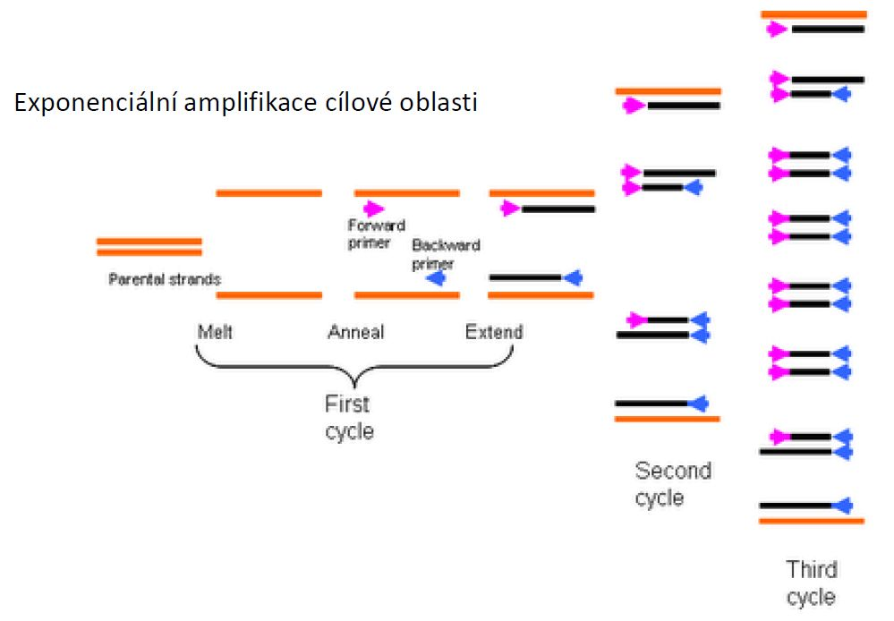

* + - Preskríningové metody
      * HRM (high resolution melting)
        + Po PCR
        + Sledování v čase, různé tavení různě velkých vzorků
        + Rychlé, levné, do 3h
        + Po amplifikaci tání – záleží na počtu vodíkových můstků a složení
        + Barva svítí jen když je navázaná na dva řetězce
      * PTT (protein truncation test)
        + Pro detekci trunkujících mutací
        + PCR + elfo; in vitro transkripce s radioaktivním značením, SDS-PAGE proteinů, autoradiografie
      * RFLP – dodecilsulfát; tenhle kousek je divnej, tak ho osekvenujeme
    - MLPA (Multiplex ligation-dependent Probe Amplification)
      * Sondy komplementární k univerzálním primerům
      * Každá sonda jinak dlouhá (mají různě velké vycpávky)
      * Pro detekci velkých genomových přestaveb – duplikace, delece
      * Několik cílů
      * aCGH – array comparative genome hybridisation
        + Když něco chybí
        + Referenční x pacient – smíchání 1:1 + chip array se sondami
        + Stejná pravděpodobnost že se nahybridizují na sondu
        + Navrhnout primery dle místa zlomu
    - Fragmentační analýza – analýza mikrosatelitové instability, ztráty heterozygozity
    - Kvantitativní analýza – real time PCR
  + Sanger sekvenování
    - Asymetrická PCR s flurescenčně značenými dideoxyNTP, každé písmenko jiná barva, postupně se přidávají
* 15.otázka-Hereditární x Sporadické nádory
  + Většina sporadicky, hereditární 5-15%
  + Hereditární
    - Často oboustranné, u mladších pacientů
    - APC, Lynch, BRCA, Rb – penetrance 95%, Li-Fraumeni
    - Ovaria – 25% hereditární, nelze dělat skrínink, protože roste velmi rychle
    - Prsu – BRCA1/2, mutace kdekoli, často i velké přestavby, dál PTEN, CDH1, p53, PALB2, CHEK2, ATM
      * Izolace DNA; sekvenace/preskríningové metody + MLPA; potvrzení Sangerem
    - Kolorekta – 10-30% familiární, 5% nepolypózní
    - Lynch
      * Asi 5% kolorektálních karcinomů
      * =HNPCC – hereditární nepolypózní kolorektální karcinom
      * Defekty v genech mismatch repair – detekce a reparace chybně spárovaných bazí a inzercí / delecí během rekombinace a replikace
* Mikrosatelitová instabilita
  + U Lynche 90%, u kolorekta 10%
  + 5 nejčastějších markerů
  + Kapilární elektroforéza
  + Krátké tandemové repetice
  + Rozšířené po celém genomu
  + Detekována u 10-15% kolorektálních karcinomů
* Genetické testování dědičných syndromů
  + DNA z periferní krve
  + Detekce kauzální mutace k potvrzení hereditárního nádorového syndromu
  + Genetické poradenství u příbuzných
  + Managment rizikových jedinců – nosičů, skríning
  + Cílená terapie
* Získané genetické změny v nádorech
  + Malé submikroskopické
    - Bodové mutace – aktivují protoonkogeny
    - Malé delece / inzerce – inaktivují tumorsupresory
  + Velké mikroskopické
    - Nenáhodné změny karyotypu – balancované translokace, amplifikace, delece
      * Filadelfský choromozom
        + Balancovaná translokace

T(9;22) → fúzní protein BCR-ABL1

U chronické myeloidní leukémie

* 18.otázka-MRD (minimální residuální choroba)
  + Nemoc detekovatelná pouze laboratorně
  + Sensitivita – je zachytitelná, 1 aberace na x mitóz (100, 10000)
  + Identifikace molekulárního relapsu
  + Sledování odpovědi na terapii
  + Fluorescenční značky – reportér svítí, zhášeč ho vypne; když je sonda mezi nimi poškozena, rozsvítí se reportér
    - Cytogeneticky – FISH – hybridizace s fluorescenčními značkami, i vícebarevná, citlivost 10-2
    - Imunologicky – FASC (fluorescein-activated cell sorting), citlivost 10-3--4
    - Molekuárně – realtime PCR, kvantitativní; citlivost 10-6
* Cílená terapie
  + Balancovaná translokace (15;17) → PML-RAR u APL
    - Heterodimer RAR/RXR + RA – aktivace transkripce
    - Heterodimer RAR/RXR – RA – asociace s korepresorem, uzavřený chromatin → inaktivace transkripce
    - Kyselina retinová zabraňuje diferenciaci promyelocytů
    - Reaguje / nereaguje na vysoké dávky kys. retinové (RA)
    - Při translokaci funguje ale má vysokou afinitu ke korepresoru
* 19.otázka-Poruchy
  + Inaktivace tumorsupresorů
    - Ztráta heterozygozity delecí – detekce PCR s fluorescenčním značením
    - P53 – nejčastěji postižený
    - Nutná inaktivace obou alel
    - Možná delecí
    - Možná i změna lokalizace do cytoplasmy
  + Mutace protoonkogenů
    - K-Ras – GTP je aktivní, GDP je inaktivní
    - Nejčastěji, změna Gly → Val, ztráta GTPázy
    - Běžně u ca. kolorekta, nemalobuněčné ca. plic, pankreatu, štítné žlázy
    - Mutace často spojené s rezistencí k antiEGFR terapii, před začátkem dobré otestovat
    - Průkaz sekvenací, HRM, PCR+specifické sondy
* Testování u sporadických
  + Z nádorové tkáně
  + Nutné srovnat s normální
  + Nové vyšetření z nezávislého vzorku
  + I z parafínového bločku – ale DNA už je degenerovaná
  + Včasná detekce relapsu, sledování/určení léčby
* NextGen
  + Masivní paralelní sekvenování – vybrané panely genů / exomu / genomu
  + Problém s interpretací výsledků
    - Je to ten správný gen
  + Jaká je penetrance – mám to pacientovi vůbec říkat?
  + Vyhodnocení do jednoho roku – nejrychlejší
  + Poměr cena - výkon

14.11.

20.otázka-Biomarkery

* Definice
  + Nádorové biomarkery (NBM) jsou látky které lze prokázat nebo stanovit ve významně zvýšené hladině v biologickém materiálu od pacienta s nádorem
* Sensitivita a specificita
  + Diagnostická senzitivita
    - Procentuální podíl správně klasifikovaných pacientů s nádorem, s použitím markeru
    - Pozitivní / (pozitivní + falešně negativní) = sensitivita
    - Kolik ze všech co to mají byli správně diagnostikování
    - Kolísá i v průběhu nádoru
  + Diagnostická specifita
    - Procentuální podíl správně klasifikovaných, kteří nemají nádor
    - Negativní / (Negativní + falešně positivní) = specifita
    - Kolik ze všech co to nemají byli správně diagnostikováni
* Ideální marker
  + Vysoce sensitivní a malou falešnou negativitu
  + Vysoce specifický a malou falešnou pozitivitu
  + Vysoce pozitivní či negativní prediktivní hodnotu
  + Přesnost v rozlišení pacientů s nádory
  + Rozlišení nádorových a nenádorových nemocí; hladina korelující s velikostí nádoru
  + Predikce počínající recidivy, prognostická hodnota
  + Měl by detekovat časná stádia
  + Universální pro všechny malignity nebo jen pro jeden typ
  + Detekce, měření pomocí jednoduchých metod
* Klasifikace
  + Podle struktury a biochemické funkce
    - Onkofetální Ag
      * CEA = karcinoembryonální antigen
        + Patologická hladina nad 5µg/l
        + Běžně v epiteliálních buňkách ve fetálním vývoji
        + U karcinomu GITu, prsu, plic
      * AFP = α-fetoprotein
        + Patologická hladina nad 10µg/l
        + Hlavní prenatální protein plazmy ze žloutkového váčku a jater
        + Hladina rychle klesá po porodu
        + U nádorů varlat, ovarií, teratomů, hepatocelulární
      * Pankreatický onkofetální antigen
      * Fetální sulfoglykoprotein
      * TPA
        + Biomarker proliferace
        + Směs asi 20 cytokeratinů
        + Hladina koreluje s růstem nádoru
        + Hlavně nemalobuněčný karcinom plic, močového měchýře, hlavy, krku
      * CYFRA 21-1
        + Fragmenty cytokeratinu 19
        + U nemalobuněčného plic
    - Ag asociované s nádory (CA = cancer antigen)
      * CA 15-3 - prsa
      * CA 19-9 – pankreas, žaludek, kolorektum
      * CA 72-4 – žaludek, jícen, plic, ovaria
      * CA 125 - ovaria
      * CA 50
    - Hormony
      * hCG = human choriogonadotropin
        + 0-5 UI/l; choriokarcinomy, germinální testes a ovarií
      * PRL = prolactin – prolaktinom, mnohočetná endokrinní neoplasie (MEN)
      * Kalcitonin – medulární štítné žlázy
      * Thyreoglobulin – folikulární štítné žlázy
      * Pro-GRP – progastrin uvolňující peptid – malobuněčný ca. plic
      * Placental lactogen
    - Hormonální receptory
      * Estrogenové
      * Progesteronové
      * Tyrosinkinázové
    - Enzymy a izoenzymy
      * Telomeráza – marker pro nádory obecně
      * PSA = prostatický, specifický antigen
        + Serinová proteáza ke zkapalnění ejakulátu
        + Produkován normálními i nádorovými buňkami prostaty
        + Zvýšená hladina u karcinomu prostatu; vyšetření prostaty per rectum, ježdění na kole, ejakulaci, hyperplázie, infekce a zánětů
        + Referenční hodnota stoupá s věkem

Do 50 let pod 2,5µg/l

* + - * + V plazmě volný i vázaný

Jejich poměr usnadňuje diagnostiku

Nad 0,25 – benigní léze

Pod 0,10 – spíše maligní

* + - * + 20% pacientů má PSA v normě!
        + Nutná biopsie z několika směrů !
      * PAP = prostatická kyselá fosfátáza
      * Signifikantní pro neoplasii – zvýšení aktivity nebo produkce fetálních
      * LDH (laktátdehydrogenáza) – testes, leukémie, ledviny
      * ALP (alkalická fosfátáza) - sarkomy
      * ACP (kyselá fosfátáza) – skleletální metastázy, prostata
      * GGT (GMT, γ-glutamyltransferáza) – jaterní metastázy
      * Glykosyltransferázy
      * NSE = neurospecifická enolasa; neuroblastom, retinoblastom, melanom, malobuněčný ca. plic
      * TK (thymidin kináza) – leukémie, lymfomy
      * PALP = placentární alkalická fosfátáza
      * TDT = terminální deoxynukleotidyltransferasa
      * Lysozym
      * Α-amylasa
    - Sérové a tkáňové proteiny
      * Ferritin – u mnohočetného myelomu (MM), AML (akutní myeloidní leukémie), Hodgkin (+objevil Laufberger), váže IC Fe
      * Β2-mikroglobulin – u MM, CLL (chronická lymfoidní leukemie), lymfomů; část HLA
      * Paraprotein – více lehkých řetězců Bence-Jones v krvi a moči (opaleskují) u MM
      * GFAP = gliální fibrilární kyselý protein
      * Protein S100
      * Degradační produkty fibrinogenu
    - Jiné mlk.
      * Polyaminy
      * Vanilmandlová kyselina
      * 5-hydroxyindolyloctová kyselina
  + Podle lokalizace
    - Intracelulární
      * Např. hormonální
    - Sekreční
      * Některé enzymy a izoenzymy

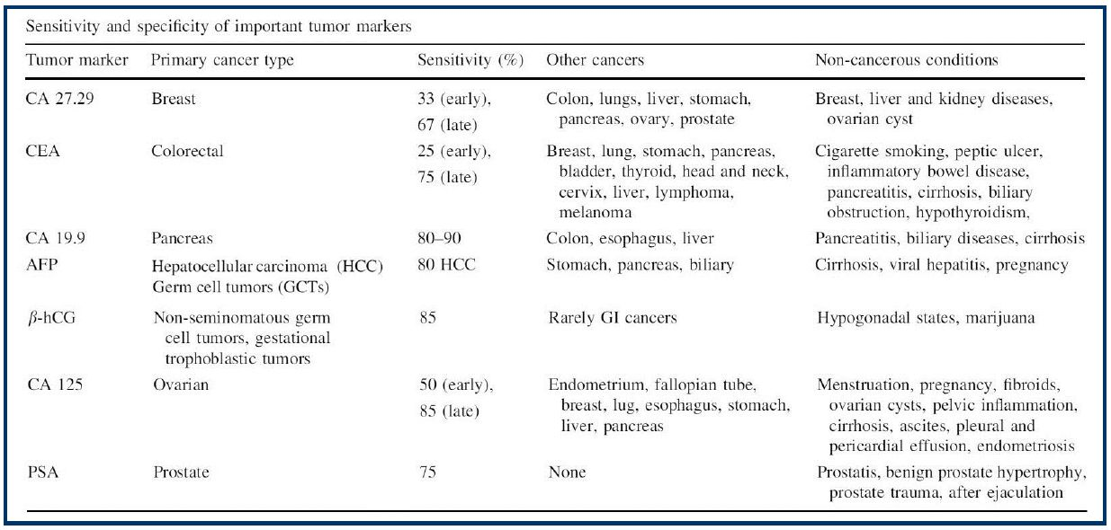

* + 22.otázka-Podle místa produkce
    - Nádorově specifické
      * Mohou indikovat přítomnost určitého typu nádoru
        + CA19-9 u pankreatu a GITu
    - Orgánově specifické
      * Mohou indikovat přítomnost nádoru v určitém orgánu
        + GMT v játrech; ACP kostní metastázy
* 21.otázka-Klinické aplikace a interpretace průkazu
* Zkusí se všechny markery a ty co jsou divné se monitorují
  + Predikce rizika vzniku (detekce mutací BRCA1,2)
  + Vyhledávání a diagnostika (PSA)
  + Diferenciální diagnostika (α-fetoprotein)
  + Výběr léčby (exprese estrogenových receptorů v ca. prsu → antagonisty; tyrosinkinázová aktivita →inhibitory)
  + Sledování účinnosti léčby (profily hladin markerů)
  + Detekce MRD a recidivy (PCR Bcr-Abl u CML)
  + Predikce prognózy (detekce vyšší aktivity některých proteáz u metastáz a invaze)
  + Léčba může indukovat další resistenci či mutaci – léčba jako selekční tlak na klony

24.otázka-Biochemické principy protinádorové léčby (chýbajú účinky)

* Lokální
  + Chirurgie
    - Nutná zkušenost operatéra – dostatečné okraje při resekci; počet uzlin
    - U časných kurativní
    - U pokročilých debulking, není kurativní,ale může zvýšit úspěšnost terapie
  + 26.otázka-Radioterapie
    - Od 1903, kobaltový zářič CO60
    - E se přenáší fotony → elektrony → protony
    - Z dálky, zblízka
    - Dávka 1Gy = 1J/kg; frakcionace – rozdělení dávky
    - Princip
      * Poškození cílové DNA
        + Přímo – 30%, dvouřetězcové zlomy

Velmi silný pro apoptotický signál

* + - * + Nepřímo – 70%, volné radikály

Limitující faktor je málo O2 (při anémii špatně funguje)

* + - Schopnost opravit 2ř zlomy = radiosensitivita tkáně
      * V maligní tkáni často neopraveny – málo času na opravu, přesycená reparační kapacita, chybná reparace → hromadění DNA
    - Mitotická smrt buňky – možná latence odpovědi na terapie dle mitotické aktivity tkáně
    - Intermitotická smrt – nemusí projít mitózou aby zemřely – lymfocyty a odvozené nádory
    - Nejcitlivější přechod z G2 do M a z G1 do S
    - G0 a S jsou radiorezistentní
* Systémová
  + 25.otázka-Chemoterapie – mění mikroprostředí
    - Po WW1 po yperitu – útlum kostní dřeně
    - Mitoticky aktivní buňky mají sníženou schopnost opravovat poškození a jsou vnímavější k proapoptotickým signálům
    - Cyklus maligních bb. většinou delší, normální buňky se zatím stihnou opravit
    - Účinkuje nespecificky na dělící se buňky – útlum krvetvorby, GIT obtíže, alopecie
    - Většina cytostatik způsobí defekty DNA, které vedou k zástavě proliferace a indukcí p53 k apoptóze
    - Úmrtí buněk i při mitotické katastrofě – počet poškození DNA moc velké, u nekrózy
    - Místa působení chemoterapie
      * Inhibice mitózy
        + Vincaalkaloidy

Mitotické jedy

Dříve alkaloid, nyní synteticky

Váží se k βjednotce tubulinu a brání polymeraci tubulů

Vinkristin, Vinblastin, Vinorelbin

* + - * + Taxány

Diterpeny z tisu, dnes synteticky

Vazba na βjednotku polymerizovaného tubulinu zvyšuje afinitu jednotek k sobě navzájem → stabilizace vřeténka a zastavení mitózy při přechodu z meta do ana

Prs, ovaria, prostata

Docetaxel, Paclitaxel

* + - * Inhibice replikace DNA
        + Antifoláty

Metotrexát

Používán od 1940

Podobný kyselině listové

Kompetitivně (1000x snáz se váže) a ireverzibilně inhibuje dihydrofolát reduktázu

Brání vzniku tetrahydrofolátu potřebného k syntéze thymidinu

Premetrexed

Podobný kyselině listové

Inhibuje dihydrofolát reduktázu a thymidylát synthasu a glycinamid ribonukleotid formyltransferázu

Leukovorin = kyselina folinová

Derivát metabolitu DHT

Zdroj folátu bez aktivity enzymu

Při vysokých dávkách Metotrexátu, pomáhá přežít nemaligním buňkám

* + - * + Analogy purinů

Pentostatin

Inhibice adenosin deaminásy

U leukemie s vlasatými buňkami

Merkaptopurin

Thiopuriny do ribonukleotidů a inihibují syntézu a metabolismus purinů

* + - * + Analogy pyrimidinů

Inhibují thymidylát syntásu – GIT, prs; Capecitabin

Inhibují DNA polymerázu

Inhibují ribonuklotid reduktázu – pankreas; Gemcitabin

Inhibují methylaci DNA

* + - * + Inhibitory ribonukleotid reduktázy

Hydroxyurea – u myeloproliferativních

* + - * + Inhibitory topoizomeráz

Topoizomeráza 1 – 1ř zlom při inhibici

Topotecan – ovaria

Irinotecan – colon

Topoizomeráza 2 – 2ř zlom při inhibici

Etoposid – plíce, testes

* + - * + Inhibitory izomerázy 2 + interlokátory

Antracykliny ATB

Kmeny bakterií streptomyces

Inhibice topoizomerázy 2 + vznik volných radikálů díky Fe2+

Doxorubicin, Epirubicin

Prsa, ovaria, hematologické

* + - * + Alkylační činidla

Vznik silných kovalentních vazeb mezi alkylovou skupinou a nejčastěji guaninem

Alespoň 2 vazebná místa, což zabraňuje separaci při replikaci

Podobný N-yperitu

Hematologické malignity, silné imunosupresivum

Cyklofosfamid

* + - * + Platinová cytostatika

Nemají alkylovou skupinu, ale účinkují podobně – prováží vlákna a znemožní replikaci

CDDP – cisplatina, oxiplatina, CBDCA – karboplatina

Často v kombinovaných režimech

* + - * + Neklasická alkylační činidla

Decarbazine – maligní melanomy a hematologické malignity

Temozolomid - glioblastom

* + - * + Alkylace + interkalace

Bleomycin - glykopeptidové ATB, produkt streptomycet; testes

Mitomycin – produkt streptomycet; prs, močový měchýř

* + - * Ostatní
        + Inhibitory enzymů
      * Neklasická
        + Inhibitor farnesyltransferázy

Tipifarnib

Brání přichycení Ras proteinu do membrány

Může být zablokována i další cesta, což je potom toxické! – ve výzkumu

* + - * + Inhibitor CDK

Seliciclib

Preferenčně inhibbuje CDK2,7,9

In vitro aktivuja apoptózu

* + - * + Inhibitor proteasomů

Bortezomib

Inhibitor proteasomu chemotrypsin-like proteolýzou

Stabilizuje negativní regulátory → indukuje apoptózu

myelom

* + - * + PARP inhibitory

Poly ADP ribose polymerase inhibitor

PARP opravuje jednořetězcové zlomy

PARP se podílí s BRCA1a2 na reparaci zlomů DNA

* + - * + Olaparib
        + Trabectidin

ze sumek

Sarkomy měkkých tkání

Nejasný mechanismus

Asi redukuje O2 a vzniká superoxid →poškození DNA

* + - * + Tensirolimus

Specifický inhibitor mTOR (mammalian target of rapamycin)

Při nadměrné aktivaci cyklinu D, HIF (stimulace VEGF)

* + - * + Oblimersen

Blokuje produkci Bcl2 – inhibitoru apoptózy

Antisense oligonukleotid

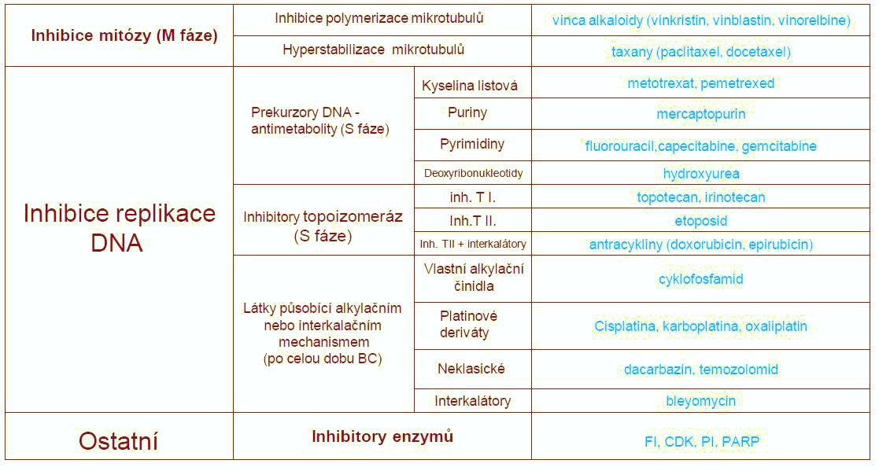

* + 28.otázka-Imunoterapie
    - Nespecifická aktivace imunitního sys.
      * Podáním látek, které vedou k zánětlivé reakci nebo polyklonální aktivaci lymfocytů
      * Atenuované BCG (Bacillus Calmette-Guérin) u ca. moč měchýře snižuje riziko rekurence
    - Pasivní (adoptivní) terapie
      * Přenos autologní či alogenních kompetentních efektorů (TCL, transplantace dřeně) nebo Ig pacientovi
      * Buňky se často in vitro namnoží a aktivují
      * U melanom, leukémie – GvHD x GvL (graft versus leukemia)
    - Aktivní terapie (očkování)
      * Založeno na DNA
        + Nejčastěji bakteriální plasmid s tumorovým Ag nebo gen s kostimulačním nebo modulačním efektem
      * Založeno na nádorových buňkách
        + Mrtvé nebo modifikované nádorové buňky
      * Založeno na podávání APC
        + In vivo namnoženy a naplněny antigeny z nádoru
    - Systémově podávané cytokiny
      * IFN a = interferon
        + Cytostatický až cytolytický efekt
        + Změna povrchových molekul
        + Diferenciační, antiangiogenní efekt
        + Asi 20 podtypů s podobnou fcí
        + Intron, Roferon – ledvin, hemato
      * IL2
        + Aktivace specifických T b.
        + Proleukin – ledviny, melanom
    - Systémové imunomodulátory (IMIDs)
      * Imunomodulátory
      * Komplexní protinádorový efekt
        + Přímo na buňku nádoru
        + Ovlivňují signální dráhy k udržení nádorového mikroprostředí
        + Thalidomid – u MM
    - Monoklonální protilátky-súčasť 29.otázky
      * Od 1997
      * Na protilátce závislá buněčná toxicita
      * Přímá toxicita
      * Membránové porteiny (CD)
      * Receptory (EGFR, VEGFR)
      * RF (VEGF, IL6)
      * Adhezní molekuly
  + Hormonální léčba
  + Biologická terapie
* Snaha o terapii na míru
  + Volba léčiva dle
    - Guidelines
    - Konkrétní situace
    - Ekonomické aspekty
  + Příliš jednostranná léčba může škodit

29.otázka-Cílená léčba

* Chemoterapie
  + Chemoprevence
    - Retinoidy
    - Antiestrogeny
    - COX2 inhibitory
    - D3 vitamín deriváty
    - Přírodní látky
      * Zelený čaj
      * Kurkumin
      * Resveratrol
      * Lykopen
  + Konvenční chemoterapie = Likvidace proliferujících buněk
    - Antimetabolity (inhibice DNA synthesy)
      * Antifoláty
      * Purinové, pyrimidinové analogy
    - Genotoxické látky (inhibice replikace a transkripce)
      * Alkylující
      * Interkalační
      * DNA zlomy
      * Inhibitory topoisomerázy
    - Antimitotika (cytoskelet)
    - Inhibice proteosyntézy a degradace proteinů
  + Likvidace proliferujících buněk
  + Epigenetická léčba – sekvenace i folding
    - Methylace DNA – v nádoru se hypermethyluje a tím se umlčí promotor onkosupresoru
    - Acetylace / Deacetylace histonů
    - Remodelace chromatinu
  + 27.otázka-Hormonální léčba
    - Pohlavní hormony - tkáňově specifický, většinou pro-proliferativní efekt
    - Glukokortikoidy - antionkogenní
    - Ablativní léčba - kastrace
    - Kompetitivní léčba – antiestrogeny, antiandrogeny
  + Cílená
    - Na buňky – schopné regulovat cyklus, rezistují apoptóze, regenerují, crosstalk
      * Na ligand
      * Receptor
      * TF
    - Na prostředí – cévy, vztah k imunitě, podíl na invazi a rozsevu
    - Jeden cíl nestačí – více kumulovaných aberací
    - Jedna nemoc z různých příčin, různá toxicita
* Cíle nádorové buňky
  + Tyrosin kinázy
  + PI3K / Akt / mTOR /
  + Ras
  + Raf / MEK / REK
  + Jak-STAT
  + PKC
  + NfkappaB
  + Telomerázy
  + Indukce apoptózy, autofagie
* Inhibice proliferace progenitorů
  + Tyrosinkináza
    - EGFR – kolon, plíce; Erb
      * Váže EGF, TGFα
      * Heterodimer
      * Charakteristická distribuce, downhill signalling pře Ras a PI3K/Akt
      * Protilátky proti receptorové doméně
        + Herceptin = Trastuzumab – prs
      * Nízkomlk. Inhibitory
        + Blokují IC kinázové domény
        + Glivec = Imatinib - CML
    - HGFR – žaludek, ledviny
    - IGFR – prostata, plíce, ledviny, MM
    - PDGFR – prs, sarkomy
    - FGFR
  + Nereceptorové kinázy
    - Onkogenní produkty
    - Integrátory
    - Downhill partneři
      * MAPK
      * Transdukční elementy
    - Adheze, Invaze, Migrace
  + Ras
    - Homology H-, K-, N-
    - Na ligandu nezávislá signalizace
    - Tipifarnib – inhibice farnesyltransferázy
    - Kaskáda serin/threonin fosforylací
  + Jak-STAT
    - Inhibice aktivace
    - Inhibice dimerizace
  + Akt
    - V mnoha nádorech aberantní aktivace
  + PKC – přírodními látkami
  + NFκB a IκB
    - Aktivace pomocí TNFα a IL1
    - Fosforylované facilitují Jak-STAT, MAPK
    - Aktivní nukleární lokalizační signál
    - Transkripce 60 antiapoptotických genů
  + Telomerázy
    - Zkracují se během stárnutí
    - Reverzní transkriptáza, není v diferencovaných bb.
    - Reexprese v transformovaných
  + Notch – gama sekretasa
    - Produkty štěpení konvertují transkripční faktor CSL na aktivátor
    - Iniciace transkripce dalších TF
  + WNT
    - Solubilní lokální mediátor – embryogeneza, morfogeneza
    - Blokuje hydrolýzu kateninu proteasomem
    - Katenin
      * Adhezní nebo TF
      * Akumulace v jádře
      * Indukuce Wnt regulovanou transkripci
      * Stimuluje proliferaci
      * Blok negativní regulace kateninu v mnoha nádorech
  + Sonic Hedgehog
    - Regulátor růstu a vývoje, morfogenesy končetin
    - Blokuje IC štěpení cubitus iterruptus v proteasomu
      * Fragmenty CI – transkripční represory
    - Plíce, prostata, žaludek
  + Indukce apoptózy
    - Agonisti death receptorů
    - Inhibice antiapo bcl2
    - Inhibice hsp
    - Indukce p53
* Cíle prostředí
  + Vaskulogeneze, angiogeneze
    - Rekombinantní endostatin
    - Syntetický trombospondin
    - Inhibice endoteliální proliferace
      * IFN, přírodní látky
    - Inhibice VEGF kaskády
      * Neutralizace ligandu (Avastin)
      * Inhibice receptoru
  + Invaze + Metastáza
    - Snížená adheze downregulací E cadherinu
    - Zvýšená motilita transformací
    - Facilitace integrinové signalizace
      * Facilit RAS, inhib p53, blok apo
    - Anti integrin
    - MMP inhibitory
    - Inhibitry RTK
    - Inhibice TGFbeta signalizace
  + Imunitní buňky